护理学院网上报成绩流程

1. 进入河南科技大学网页

2.点击教育在线，出现以下页面：

3. 打开教学管理系统：
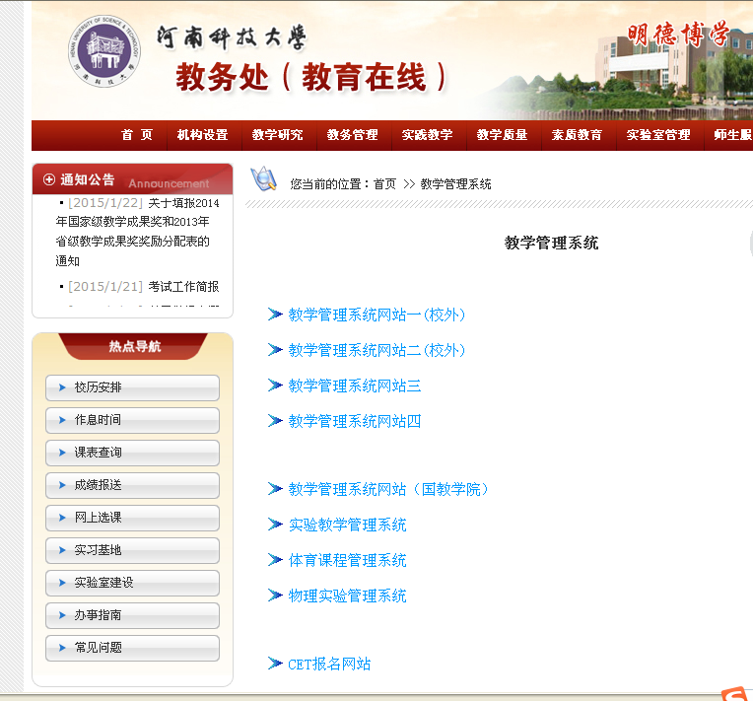
4. 进入教学管理系统网站一 ~ 四均可：


5. 点击用户登录选择身份：教师教辅人员，输入教师工号、密码。
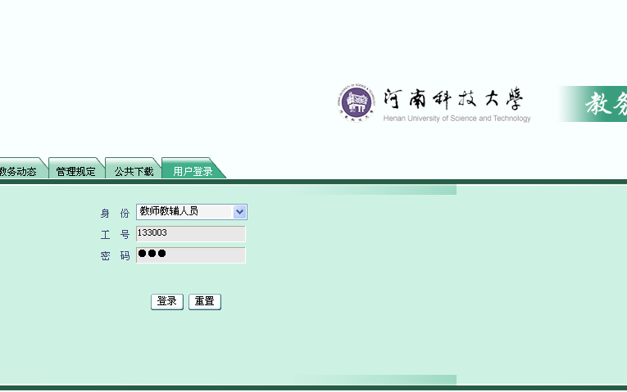

6. 登录后点击“成绩录入”
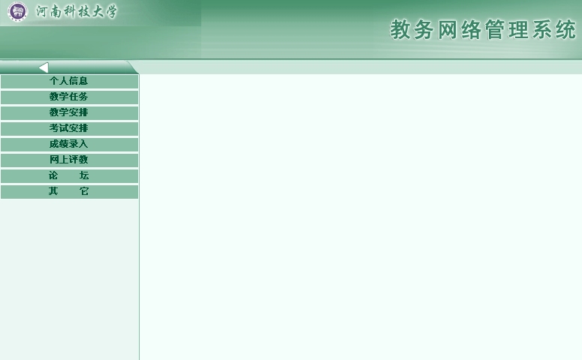

7. 打开“录入学生成绩”


8. 点击成绩构成
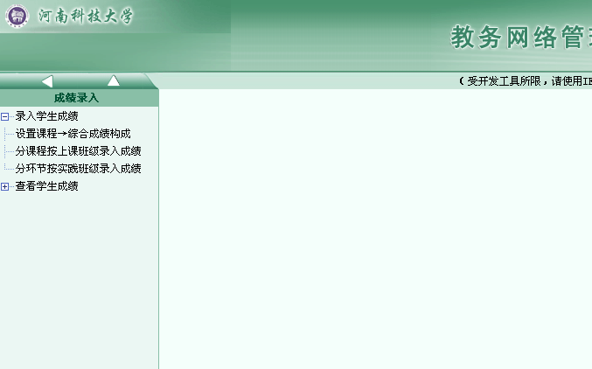

9. 检索该学期的课程，设置成绩构成。
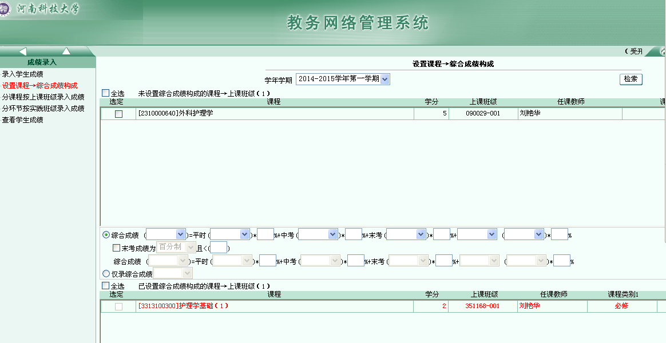

- 点击“分课程按上课班级录入成绩”，检索课程。
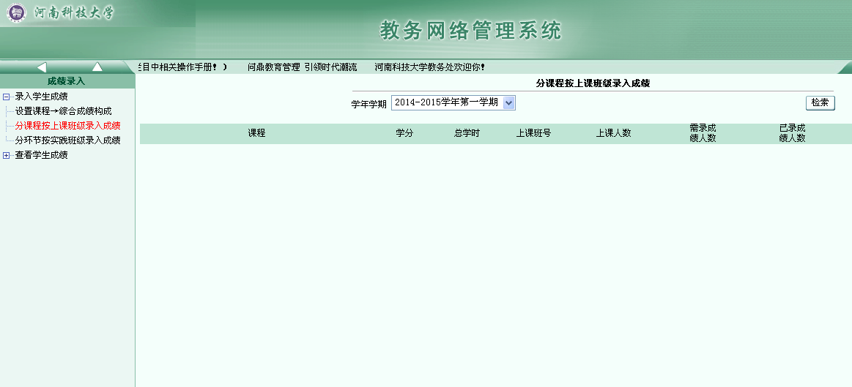

11. 点击录入
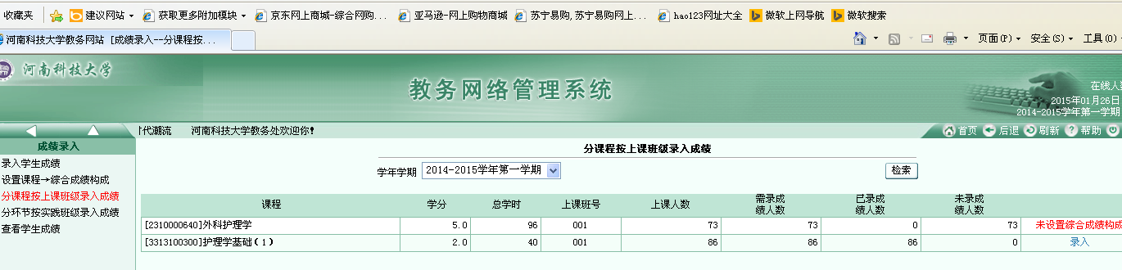
12. 指定位置录入成绩，认真核对无误后，点击“提交成绩”。
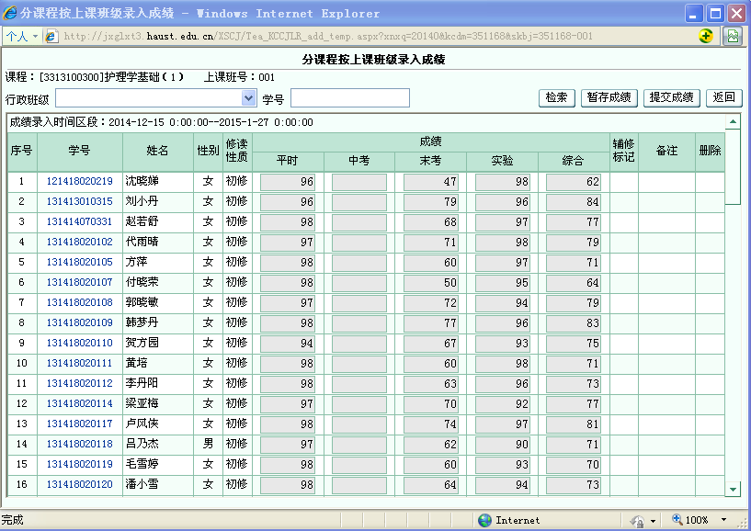

- 报成绩完毕，导出成绩报告单、试卷成绩分析表，填写试卷分析表时注意：分析内容是针对的试卷末考成绩，不是最后的综合成绩。

